МИНИСТЕРСТВО НАУКИ И ВЫСШЕГО ОБРАЗОВАНИЯ

РОССИЙСКОЙ ФЕДЕРАЦИИ

ПЕРЕВАЛЬСКИЙ ТЕХНИКУМ (ФИЛИАЛ)

ФЕДЕРАЛЬНОГО ГОСУДАРСТВЕННОГО БЮДЖЕТНОГО ОБРАЗОВАТЕЛЬНОГО УЧРЕЖДЕНИЯ ВЫСШЕГО ОБРАЗОВАНИЯ

«ДОНБАССКИЙ ГОСУДАРСТВЕННЫЙ ТЕХНИЧЕСКИЙ УНИВЕРСИТЕТ»

Электротехника

Методические указания, контрольные задания

для обучающихся заочной формы обучения

специальности 13.02.11 Техническая эксплуатация и обслуживание электрического и электромеханического оборудования

(по отраслям)

г. Перевальск

2024

МИНИСТЕРСТВО НАУКИ И ВЫСШЕГО ОБРАЗОВАНИЯ

РОССИЙСКОЙ ФЕДЕРАЦИИ

ПЕРЕВАЛЬСКИЙ ТЕХНИКУМ (ФИЛИАЛ)

ФЕДЕРАЛЬНОГО ГОСУДАРСТВЕННОГО БЮДЖЕТНОГО ОБРАЗОВАТЕЛЬНОГО УЧРЕЖДЕНИЯ ВЫСШЕГО ОБРАЗОВАНИЯ

«ДОНБАССКИЙ ГОСУДАРСТВЕННЫЙ ТЕХНИЧЕСКИЙ УНИВЕРСИТЕТ»

Электротехника

Методические указания, контрольные задания

для обучающихся заочной формы обучения

специальности 13.02.11 Техническая эксплуатация и обслуживание электрического и электромеханического оборудования

(по отраслям)

г. Перевальск

2024

Методические указания и задания для выполнения контрольной работы по общепрофессиональной дисциплине Техническая механика (для обучающихся заочной формы обучения специальности 13.02.11 Техническая эксплуатация и обслуживание электрического и электромеханического оборудования.)/ Сост.: Дикая Л.В – Перевальский техникум (филиал) ДонГТУ. – 2024.– 25 с.

Разработаны на основе ФГОС СПО РФ по специальности 13.02.11 Техническая эксплуатация и обслуживание электрического и электромеханического оборудования (по отраслям)

РАССМОТРЕНО И СОГЛАСОВАНО

методической комиссией специальности «Техническая эксплуатация и обслуживание электрического и электромеханического оборудования»

Протокол № _____ от «___»_______20 г.

УТВЕРЖДЕНО

Председатель методической комиссии

____________ Савенко Ю.А.

(подпись Ф.И.О.)

Методист

____________ Ластович С.Н.

(подпись Ф.И.О.)

Методические указания и задания для контрольной и самостоятельной работы разработаны для внутреннего пользования обучающимися заочной формы обучения специальности 13.02.11 Техническая эксплуатация и обслуживание электрического и электромеханического оборудования (по отраслям) Перевальского техникума (филиал) ДонГТУ.

# Методические указания к выполнению контрольной работы

# по Электротехнике

Перед выполнением контрольной работы следует еще раз ознакомиться с общими методическими указаниями. Ход решения задачи сопровождать краткими пояснениями.

*В контрольную работу входит четыре задачи:*

**Задача №1** на расчет электрических цепей со смешенным соединением сопротивлений

**Задача №2** на расчет однофазных цепей переменного тока

**Задача № 3** на расчет трехфазной цепи

**Задача №4** на расчет магнитной цепи

**Задание №5** электроника

# Указания к решению задачи №1

**Задача №1**

Цепь постоянного тока содержит несколько сопротивлений, соединенных смешанно. Схема цепи с указаним сопротивлений резисторов приведена на соответствующем рисунке. Номер рисунка, заданные значения одного из токов или напряжений, приведены в таблице 1 (см. приложение А1).

Индекс тока или напряжения совпадает с индексом резистора, по котрому проходит этот ток или на котором действует указанное напряжение.

Определить:

* эквивалентное сопротивление относительно зажимов АВ;
* ток в каждомм резисторе;
* напряжение на каждом резисторе;
* расход электроэнергии цепью за 10 часов .

*Перед решением контрольной работы необходимо рассмотреть примеры.*

**Пример 1.** Для схемы приведенной на рисунке1, определить эквивалентное сопротивление цепи RАВ и токи в каждом резисторе, а также расход энергии за 8 часов.

|  |
| --- |
|  |
| *Рисунок1 – Схема цепи для примера №1* |

Решение

*Проводим поэтапное решение, предварительно об означив стрелкой ток в каждом резисторе; индекс тока должен соответствовать номеру резистора, по котрому он проходит. Пункты решения кратко объяснять.*

1. Определяем общее сопротивление разветвления **cd**, учитывая, что резисторы R3 и R4 соединены последовательно между собой, а с резистором R5 - параллельно:

$$R_{cd}=\frac{\left(R_{3}+R_{4}\right)∙R_{5}}{R_{3}+R_{4}+R_{5}}=\frac{\left(10+5\right)∙10}{10+5+10}=6 Ом$$

|  |
| --- |
|  |
| *Рисунок 2* |

1. Определим общее сопротивление цепи относительно зажимов **се.** Резисторы Rcd и R2 включены параллельно, поэтому:



|  |
| --- |
|  |
| *Рисунок 3* |

1. Определим эквивалентное сопротивление всей цепи:



|  |
| --- |
|  |
| *Рисунок 4* |

1. Определим токи в резисторах цепи. Так как напряжение UАВ приложено ко всей цепи, а RАВ =10 Ом, то согласно закона Ома:



1. Для определения тока I2 находим напряжение на резисторе R2, т.е. Uсе. Очевидно, что Uсе меньше UАВ на потерю напряжения в резисторе R1, т.е.



1. По закону Ома определим ток I2:



1. Так как Uсе=Ucd=U3,4=30 В , то можно определить токи I3,4 и I5:



1. На основании первого закона Кирхгофа, записаного для узла **с,** проверим правильность определения токов:



1. Определяем расход энергии за 8 часов работы:



# Данные для расчета задачи 1

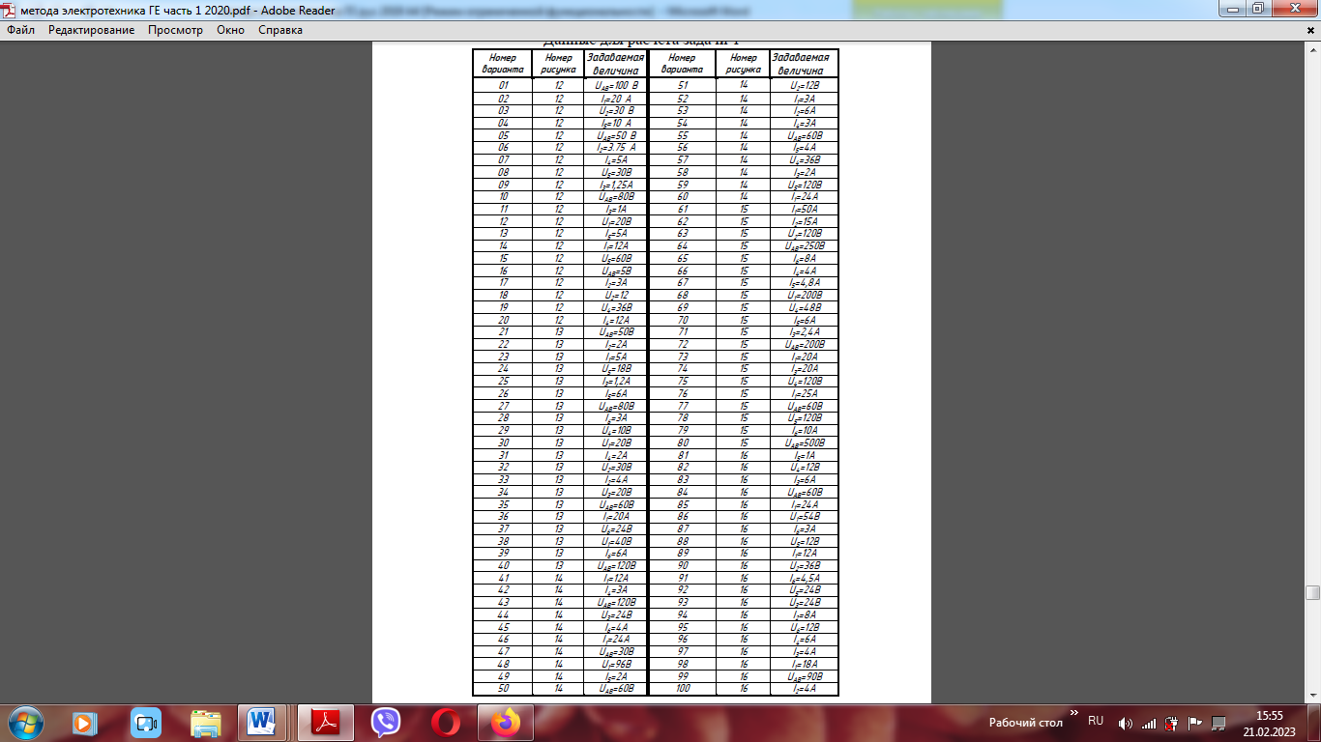

|  |  |
| --- | --- |
| Рис.12 | Рис.13 |
| Рис.14 | Рис.15 |
| Рис.16 | |

# Указания к решению задачи №2

Цепь переменного тока содержит различные элементы (резисторы, индуктивности, емкости), включенные последовательно. Схема цепи приведена на соответствующем рисунке. Номер рисунка и значения сопротивлений всех элементов и один дополнительный параметр заданы в таблице 2 приложенияА2.

Начертить схему цепи и определить:

I) полное сопротивление цепи Z;

2) напряжение U, приложенное к цепи;

3) ток I; 4) угол сдвига фаз  (по величине и знаку);

5) активную Р, реактивную Q и полную S мощности цепи. Начертить в масштабе векторную диаграмму цепи и пояснить ее построение.

**Примечание.** **Для вариантов под номером больше чем №50, надо от заданного номера отнять число 50 и получить искомый номер варианта. Например.** **Если у Вас номер 62, тогда Ваша задача: 62-50=12, под номером 12.**

**В таблице №2 приложения индексы буквенных обозначений следует понимать так:**

QL1- реактивная мощность в первом индуктивном сопротивлении;

QC1 - то же, но в емкостном сопротивлении;

PR1 - активная мощность в первом активном сопротивлении;

UR1 , UL1, UC1 - падения напряжений соответственно в первом активном, индуктивном, первом емкостном сопротивлениях.

**Пример 2** Неразветвленная цепь переменного тока содержит катушку с активным сопротивлением Rк = 5 Ом и индуктивным Xl = 12 Ом, активное сопротивление R = 5 Ом и конденсатор с сопротивлением Xс = 6 Ом (рис. 5). К цепи приложено напряжение U =100 В (действующее значение).

**Определить**: I) полное сопротивление цепи;

2) ток;

3) коэффициент мощности;

4) активную, реактивную и полную мощности;

5) напряжение на каждом сопротивлении.

Начертить в мас­штабе векторную диаграмму цепи и объяснить ее построение.

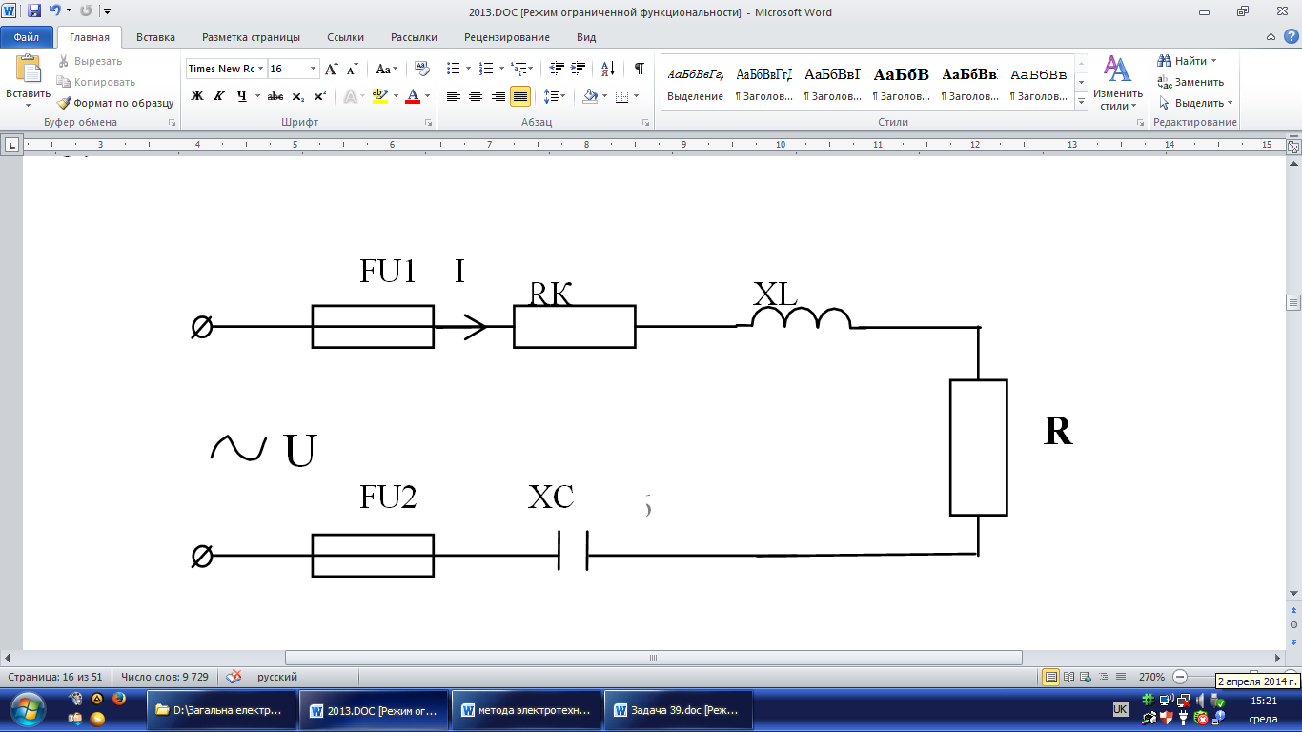

*Рисунок 5*

Решение

I. Определяем полное сопротивление цепи:



2. По закону Ома определим ток:



3. Находим коэффициент мощности цепи. Во избежание потери знакаугла (косинус - функция четная) определяем sin:



По таблицам Брадиса определяем коэффициент мощности:



4. Определяем активную, реактивную и полную мощности цепи:



или

или

или

или

5. Определяем падения напряжения на сопротивлениях цепи:



6. Построение векторной диаграммы начинаем с выбора масштаба для тока и напряжения: МI= 2 А/см; МU= 20 В/см.

Построение векторной диаграммы (рис. 6) начинаем с вектора тока, который равен 5 см, который откладываем по горизонтали в масштабе.

Вдоль вектора тока откладываем векторы падений напряжения на активных сопротивлениях URk и UR длиной 1,5 см и 2,5 см. Из конца вектора UR отложим в сторону опережения вектора тока на угол 90° вектор падения напряжения UXL на индуктивном сопротивлении, длиной 6 см. Из конца вектора UXL построим в сторону отставания от вектора тока на угол 90°, вектор падения напряжения на конденсаторе UXC , длиной 3 см. Геомет­рическая сумма векторов напряжений URk, UR , UXL UXC дает результирующий вектор напряжения цепи U.

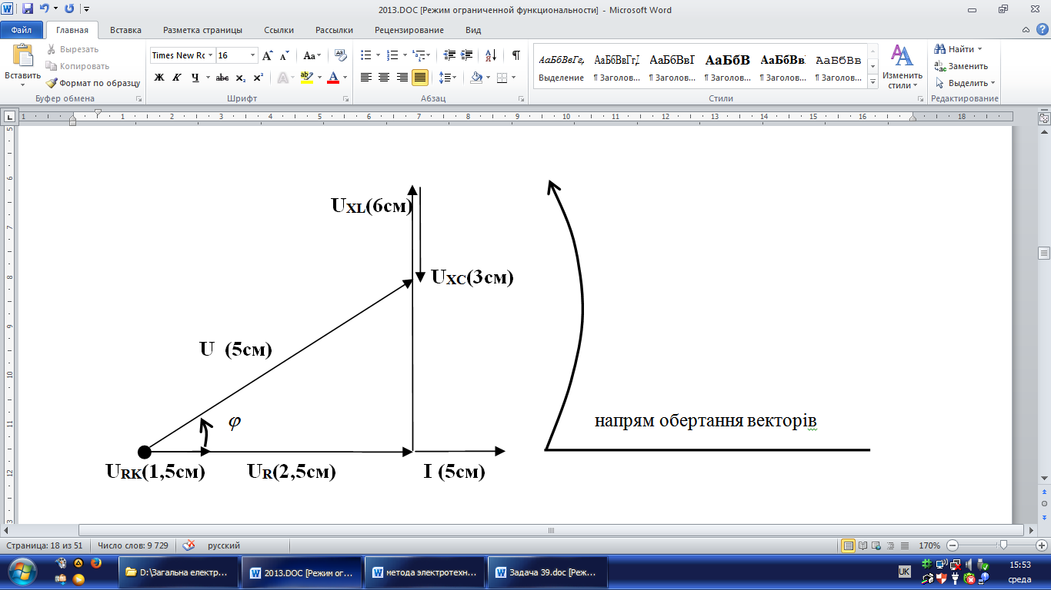

направление вращения векторов

Рисунок 6 – Построение векторной диаграммы

# Данные для расчета задачи 2

|  |  |  |  |  |  |  |  |  |
| --- | --- | --- | --- | --- | --- | --- | --- | --- |
| ***Номер варианта*** | ***Номер рисунка*** | ***R1,***  ***Ом*** | ***R2,***  ***Ом*** | ***XL1,***  ***Ом*** | ***XL2,***  ***Ом*** | ***XC1,***  ***Ом*** | ***XC2,***  ***Ом*** | ***Дополнительный параметр*** |
| ***01*** | *1* | *4* | *---* | *6* | *---* | *3* | *---* | *QL1=150 вар* |
| ***02*** | *2* | *6* | *2* | *3* | *---* | *9* | *---* | *U=40 В* |
| ***03*** | *3* | *10* | *6* | *---* | *---* | *12* | *---* | *I=5 А* |
| ***04*** | *4* | *6* | *2* | *6* | *---* | *---* | *---* | *PR1=150 Вт* |
| ***05*** | *5* | *4* | *4* | *3* | *3* | *---* | *---* | *S=360 ВА* |
| ***06*** | *6* | *3* | *---* | *---* | *---* | *2* | *2* | *I=4 А* |
| ***07*** | *7* | *8* | *---* | *12* | *---* | *4* | *2* | *P=200 Вт* |
| ***08*** | *8* | *16* | *---* | *10* | *8* | *6* | *---* | *U=80 В* |
| ***09*** | *9* | *10* | *6* | *---* | *---* | *8* | *4* | *I=2 А* |
| ***10*** | *10* | *2* | *2* | *5* | *---* | *6* | *2* | *Q=-192 вар* |
| ***11*** | *1* | *3* | *---* | *2* | *---* | *6* | *---* | *U=50 В* |
| ***12*** | *2* | *4* | *4* | *4* | *---* | *10* | *---* | *I=4 А* |
| ***13*** | *3* | *4* | *2* | *---* | *---* | *8* | *---* | *UR1=20 В* |
| ***14*** | *4* | *8* | *4* | *16* | *---* | *---* | *---* | *S=320 ВА* |
| ***15*** | *5* | *6* | *10* | *8* | *4* | *---* | *---* | *P=400 Вт* |
| ***16*** | *6* | *6* | *---* | *---* | *---* | *5* | *3* | *S=160 ВА* |
| ***17*** | *7* | *12* | *---* | *4* | *---* | *12* | *8* | *I=4 А* |
| ***18*** | *8* | *6* | *---* | *8* | *4* | *4* | *---* | *P=54 Вт* |
| ***19*** | *9* | *8* | *4* | *---* | *---* | *6* | *10* | *S=180 ВА* |
| ***20*** | *10* | *8* | *8* | *12* | *---* | *4* | *2* | *P=256 Вт* |
| ***21*** | *1* | *6* | *---* | *10* | *---* | *2* | *---* | *I=5 А* |
| ***22*** | *2* | *4* | *2* | *12* | *---* | *4* | *---* | *P=24 Вт* |
| ***23*** | *3* | *5* | *3* | *---* | *---* | *6* | *---* | *S=250 ВА* |
| ***24*** | *4* | *3* | *1* | *3* | *---* | *---* | *---* | *QC=80 вар* |
| ***25*** | *5* | *4* | *8* | *10* | *6* | *---* | *---* | *Q=64 вар* |
| ***26*** | *6* | *8* | *---* | *---* | *---* | *4* | *2* | *U=40 В* |
| ***27*** | *7* | *6* | *---* | *12* | *---* | *2* | *2* | *UL1=60 В* |
| ***28*** | *8* | *4* | *---* | *8* | *4* | *9* | *---* | *Q=75 вар* |
| ***29*** | *9* | *2* | *6* | *---* | *---* | *4* | *2* | *UR2=24 В* |
| ***30*** | *10* | *4* | *2* | *4* | *---* | *8* | *4* | *QL1=16 вар* |
| ***31*** | *1* | *8* | *---* | *4* | *---* | *10* | *---* | *P=800 Вт* |
| ***32*** | *2* | *3* | *3* | *2* | *---* | *10* | *---* | *QC1=-160 вар* |
| ***33*** | *3* | *2* | *2* | *---* | *---* | *3* | *---* | *P=100 Вт* |
| ***34*** | *4* | *4* | *4* | *6* | *---* | *---* | *---* | *I=2 А* |
| ***35*** | *5* | *2* | *4* | *2* | *6* | *---* | *---* | *U=60 В* |
| ***36*** | *6* | *16* | *---* | *---* | *---* | *4* | *8* | *Q=--300 вар* |
| ***37*** | *7* | *14* | *---* | *10* | *---* | *4* | *3* | *UC2=15 В* |
| ***38*** | *8* | *12* | *---* | *14* | *10* | *8* | *---* | *UR1=60 В* |
| ***39*** | *9* | *4* | *2* | *---* | *---* | *4* | *4* | *QC2=--256 вар* |
| ***40*** | *10* | *1* | *2* | *6* | *---* | *8* | *2* | *UC1=40 В* |
| ***41*** | *1* | *12* | *---* | *18* | *---* | *2* | *---* | *S=500 ВА* |
| ***42*** | *2* | *8* | *4* | *20* | *---* | *4* | *---* | *QL1=500 вар* |
| ***43*** | *3* | *2* | *1* | *---* | *---* | *4* | *---* | *QC1=--100 вар* |
| ***44*** | *4* | *10* | *6* | *12* | *---* | *---* | *---* | *U=100 В* |
| ***45*** | *5* | *6* | *2* | *4* | *2* | *---* | *---* | *I=4 А* |
| ***46*** | *6* | *12* | *---* | *---* | *---* | *10* | *6* | *P=48 Вт* |
| ***47*** | *7* | *3* | *---* | *8* | *---* | *2* | *10* | *Q=-400 вар* |
| ***48*** | *8* | *6* | *---* | *5* | *3* | *8* | *---* | *UC1=16 В* |
| ***49*** | *9* | *1* | *3* | *---* | *---* | *2* | *1* | *Q=--48 вар* |
| ***50*** | *10* | *10* | *6* | *18* | *---* | *4* | *2* | *S=80 ВА* |

Рисунки к задаче 2

|  |  |
| --- | --- |
|  |  |
|  |  |
|  |  |
|  |  |
|  |  |

# Указания к решению задачи №3

(варианты 01-100)

Исходные данные для решения этой задачи выбираются по таблице 3 приложения. Часть данных выбирается по числу десятков. А другая часть по числу единиц шифра.

В каждую фазу трехфазной цепи с линейным напряжением Uл включен в"звезду" или "треугольник" (согласно варианту) потреби­тель, каждая фаза которого состоит из активного R , индуктивного XL  и емкостного ХС сопротивлений, соединенных последова­тельно.

Начертить схему включения потребителя для своего варианта и определить:

I) фазные и линейные токи;

2) углы сдвига фаз на­пряжения и тока в каждой фазе;

3) построить в масштабе векторную диаграмму ж с ее помощью определить величину тока нулевого прово­да (при соединении "звездой"), а также определить линейные токи (при соединении «треугольником»).

Перед решением задачи разобрать примеры:

# Пример к задаче №3

В четырехпроводную цепь включена нагрузка, соединенная в звезду как показано на рисунке 7. Линейное напряжение сети Uном=380 В. Определить:

* токи в фазах и начертить векторную диаграмму в нормальном режиме и при отключении линейного провода А.
* Из векторных диаграмм графически найти ток в нулевом проводе в обоих случаях. Построение объяснить.

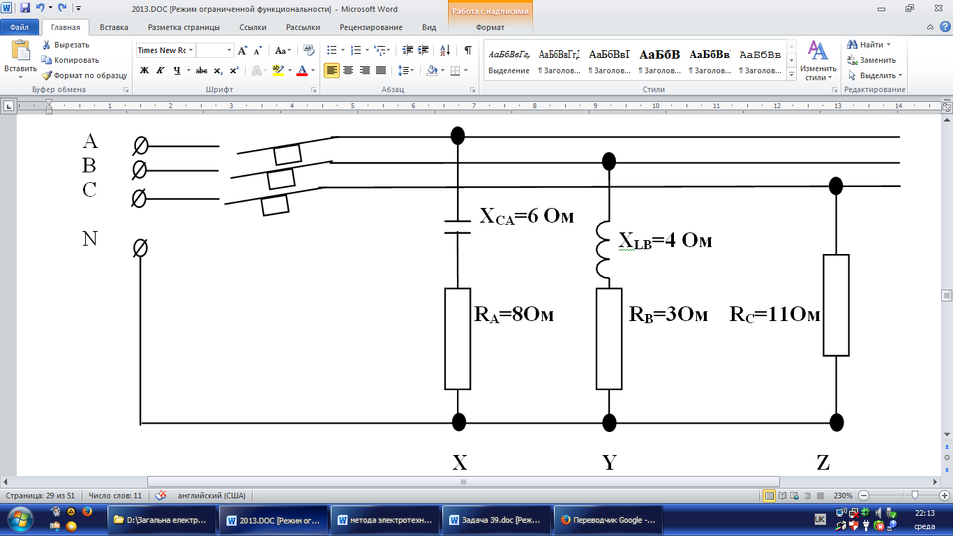

Рисунок 7 - схема соединения нагрузки в «звезду»

Решение

1. Определяем фазное напряжение:



1. Определяем токи в фазах:







1. Определяем углы сдвига фаз:



 = 0°, потому что в фазе С только активное сопротивление.

4. Построение векторной диаграммы начинаем с выбора масштаба для напряжений и токов:

MU = 40 В/см; МI = 10 А/см.

Построение диаграммы начинаем с векторов фазных напряжений UA, UB, UC (рис. 7), располагаются под углом 120° относительно друг друга. Чередование фаз: за фазой А-фаза В, за фазой В - фаза С. В фазе А угол сдвига  отрицательный, т. е. ток IA опережает фазное напряжение UA на угол  = -36°50'. Длина вектора тока IA в принятом масштабе равна 2,2 см, а длина вектора фазного напряжения - 5,5 см.

В фазе В угол сдвига B>0, т. е. ток отстает от фазного напряжения Uв на угол B = 53°10'; длинна вектора тока Iв  равна 4,.4 см.

В фазе С ІС ток и напряжение UС совпадают по фазе, поскольку С =0°. Длина вектора тока IС равна 2,2 см.

Ток в нулевом проводе Iо равен геометрической сумме трех фазных токов:

Iо =IA+ IB + IC

Измеряя длину вектора тока I0 , получаем в нормальном режиме работы 4,5 см, поэтому I0=45 А.

Векторы линейных напряжений на диаграмме не показаны, чтобы не усложнять рисунок 8.

При отключении фазы А на векторной диаграмме остается фазное напряжение . Uв и Uc и продолжают протекать в этих фазах токи Iв и Iс. Ток IA =0, поэтому ток в нулевом проводе I0 равен геометрической сумме токов фаз В и С (рис. 7). Измеряя длину вектора тока, получаем I0=5,5см, I0=55А.

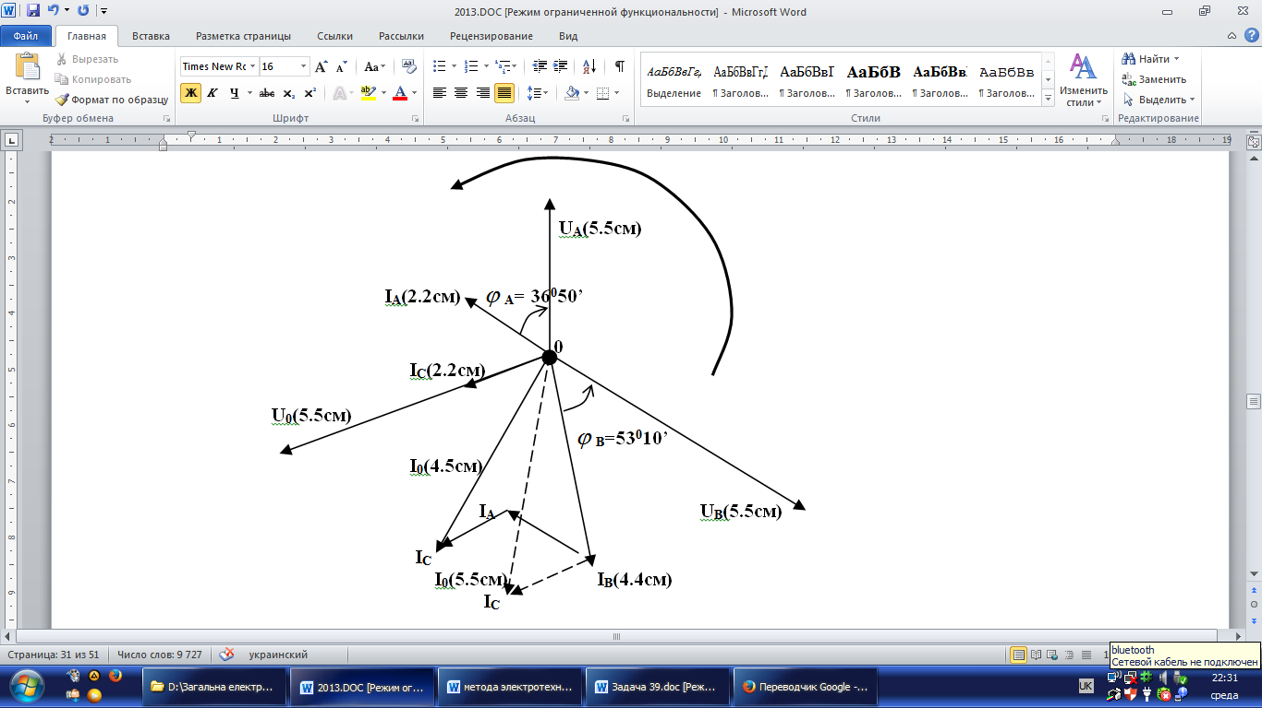

Рисунок 8 – Векторная диаграмма при соединении Υ

# Типичный пример к заданию №3

В трехфазную сеть включили треугольником несимметричная нагрузка (рис. 6): в фазу АВ - активное сопротивление RАВ=10 Ом; в фазу ВС – индуктивное сопротивление X**LBC=**6 Ом, и активное сопротивление RВС=8 Ом;в фазе СА активное сопротивление rca=5 Ом. Линейное напряжение сети: Uнoм = 220 В.

Определить фазные токи и начертить векторную диаграмму цепи, из которой графически найти линейные токи:

1. в нормальном режиме;
2. при аварийном отключении линейного провода А;
3. при аварийном отключении фазыАВ.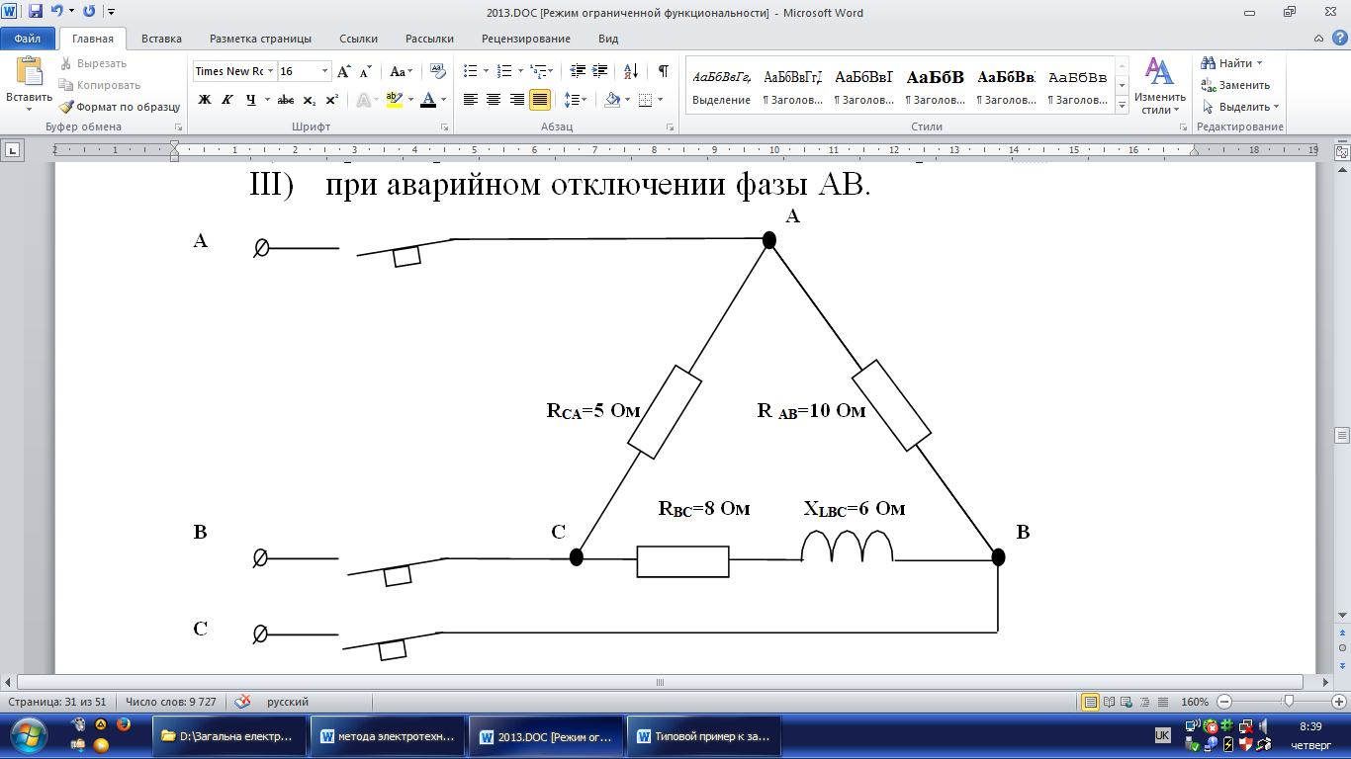

Рисунок 9 – схема соединения

Решение

1. Определяем фазные токи:





2. Определим углы сдвига фаз:



3. Построение векторной диаграммы начинаем с выбора масштаба для напряжений и токов: МU = 40 B/см; MI = 10 А/см.

Затем в принятом масштабе откладываем векторы фазных (они же линейные) напряжения UAB, UBC, UCA под углом 120° относительно друг друга (рис. 10).

Затем откладываем векторы фазных токов: ток в фазе АВ совпадает с напряжением UAB; в фазе ВС ток отстает от напряжения UBC на угол ВС = 36°50'; ток в фазе СА совпадает с напряжением UCA.

Затем строим векторы линейных токов на основании известных уравнений:IA=IAB+(-ICA); IB=IBC+(-IAB); IC=ICA+(-IBC)

Измеряя длины векторов линейных токов и пользуясь масштабом, находим их значение:

IA = 55 А; IB = 43 А; IC =48 А

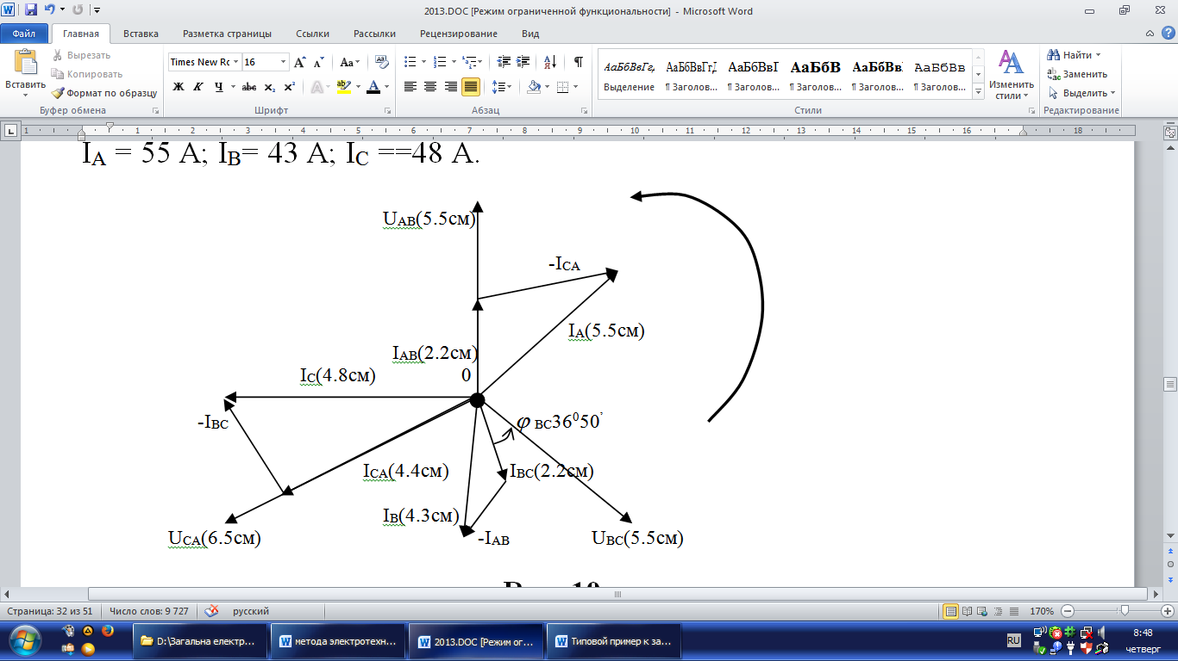

Рисунок 11 - Векторная диаграмма при соединении Δ

**Данные для расчета задачи 3**

|  |  |  |  |  |  |  |  |  |  |  |  |
| --- | --- | --- | --- | --- | --- | --- | --- | --- | --- | --- | --- |
| **Обозначение величин** | | **Число десятков** | | | | | | | | | |
| ***1*** | ***2*** | ***3*** | ***4*** | ***5*** | ***6*** | ***7*** | ***8*** | ***9*** | ***0*** |
| **Uл,В** | | 127 | 220 | 380 | 660 | 380 | 220 | 127 | 220 | 380 | 660 |
| **Схема соединения** | | **Δ** | **Y** | **Δ** | **Y** | **Δ** | **Y** | **Δ** | **Y** | **Δ** | **Y** |
| **Обозначение величин** | | **Число единиц** | | | | | | | | | |
| ***1*** | ***2*** | ***3*** | ***4*** | ***5*** | ***6*** | ***7*** | ***8*** | ***9*** | ***0*** |
| **Фаза АХ Y**  **Фаза АВ Δ** | **R** | 8 | **-** | 10 | 7 | - | 4 | 9 | 5 | - | 6 |
| **XL** | - | 4 | 3 | - | 6 | - | 6 | - | 16 | - |
| **XC** | 6 | 2 | - | 7 | 10 | 5 | - | 7 | 8 | 8 |
| **Фаза ВУ Y**  **Фаза ВС Δ** | **R** | - | 7 | - | - | 6 | 10 | - | - | - | 7 |
| **XL** | - | - | 8 | 14 | 8 | - | 7 | - | 15 | - |
| **XC** | 5 | - | - | 4 | - | - | - | 8 | - | 6 |
| **Фаза СZ Y**  **Фаза СА Δ** | **R** | - | 10 | 7 | - | - | 5 | - | 6 | - | - |
| **XL** | 3 | - | 5 | 6 | - | - | 5 | 8 | 4 | - |
| **XC** | 4 | 8 | - | - | 10 | 6 | 10 | - | 10 | 15 |

# Задача № 4 (варианты 01-100)

Исходные данные для решения этой задачи выбираются по таб­лице. Часть данных выбирается по числу десятков, а другая часть - по числу единиц шифра.

К трехфазному трансформатору номинальной мощностью Sном и номинальными напряжениями пер­вичной uhom1 и вторичной UНОМ2 обмоток присоединена активная нагрузка Р2 при коэффициенте мощности cos 2. Потери в стали Рст, потери в обмотках Ро ном (см.табл.12).

**Определить**:

I) номинальные токи в обмотках ihom1 и ihom2;

2) коэффициент нагрузки трансформатора kH;

3) токи в обмот­ках I1 и I2 при фактической нагрузке;

1. суммарные потери мощности  при номинальной нагрузке;
2. к.п.д. трансфор­матора при фактической нагрузке;
3. максимальное значение к.п.д.
4. число витков первичной и вторичной обмоток, если сечение сердечника Q , а амплитуда магнитной индукции в сердечнике Вм (при соединении обмоток "звезда-звезда" и частоте *f* = 50 Гц).

**Типовой пример к задаче №3**

Трехфазный трансформатор имеет данные: Sном = 1000 кВА; Uном1 = 10 кВ; Uном2 = =400 В. Потери в стали Рст = 2,45 кВт, потери в обмотках Ро ном = 12,2 кВт. Первичные обмотки соединены в треугольник, вторичные в звезду. Сечение магнитопровода Q = 450 см2, амплитуда магнитной индукции в нем Вт = 1,5 Тл. Частота тока в сети f = 50 Гц. От трансформатора потребляется активная мощность Р2= 810 кВт при коэффициенте мощности cos 2= 0,9.

**Определить**:

1. номиналь­ные токи в обмотках и токи при фактической нагрузке;
2. числа витков обмоток;

3) кпд трансформатора при номинальной и факти­ческой нагрузках.

**Решение.**

1. Определяем номинальные токи в обмотках:



2. Коэффициент нагрузки трансформатора:



1. Токи в обмотках при фактической нагрузке:



1. Фазные э.д.с., наводимые в обмотках; так как соединение обмоток /Y,

то Е1Ф  uhom1=10000 В;

Е2Ф=

5. Числа витков обеих обмоток находим изформулы:



откуда 

Здесь 



6. КПД трансформатора при номинальной нагрузке:



1. КПД трансформатора при фактической нагрузке:



# Таблица вариантов к задаче №4

|  |  |  |  |  |  |  |  |  |  |  |  |  |  |
| --- | --- | --- | --- | --- | --- | --- | --- | --- | --- | --- | --- | --- | --- |
| ***Обозначение величин*** | **Число десятков шифра** | | | | | | | | | | | | |
| ***1*** | ***2*** | ***3*** | ***4*** | ***5*** | ***6*** | ***7*** | ***8*** | | ***9*** | | ***0*** | |
| ***Тип***  ***трансформатора*** | *ТМ-1000/10* | *ТМ-160/6* | *ТМ-100/6* | *ТМ-250/10* | *ТМ-400/10* | *ТМ-630/10* | *ТМ-400/6* | *ТМ-1600/10* | | *ТМ-63/10* | | *ТМ-630/10* | |
| ***Рн2, кВт*** | *85* | *15* | *80* | *20* | *350* | *55* | *35* | *140* | | *56* | | *520* | |
| ***Обозначение величин*** | **Число едениц шифра** | | | | | | | | | | | | |
|  | ***1*** | ***2*** | ***3*** | ***4*** | ***5*** | ***6*** | ***7*** | | ***8*** | | ***9*** | | ***0*** |
|  | *0,9* | *1,0* | *0,9* | *0,8* | *0,92* | *0,8* | *1,0* | | *0,9* | | *1,0* | | *0,9* |
| ***Q, см2*** | *70* | *90* | *110* | *60* | *80* | *10* | *130* | | *150* | | *70* | | *110* |
| ***Вт, Тл*** | *1,4* | *1,6* | *1,5* | *1,4* | *1,5* | *1,6* | *1,5* | | *1,4* | | *1,3* | | *1,4* |

***Технические данные некоторых трансформаторов.***

|  |  |  |  |  |  |  |  |
| --- | --- | --- | --- | --- | --- | --- | --- |
| ***Тип трансформатора*** | ***Sном,***  ***кВА*** | ***Напряжение обмоток ,***  ***кВ*** | | ***Потери мощности,***  ***КВт*** | | ***Uк,%*** | ***I1X,%*** |
| ***Uном1*** | ***Uном2*** | ***РСТ*** | ***Р0 НОМ*** |
| *ТМ-63/6;10*  *ТМ-100/6;10*  *ТМ-160/6;10*  *ТМ-250/6;10*  *ТМ-400/6;10*  *ТМ-630/6;10*  *ТМ-1000/6;10*  *ТМ-1600/6;10*  *ТМ-1250/6;10* | *63*  *100*  *160*  *250*  *400*  *630*  *1000*  *1600*  *2500* | *6; 10*  *6; 10*  *10* | *0,23; 0,4*  *0,23; 0,4*  *0,23; 0,4; 0,69*  *0,23; 0,4; 0,69*  *0,23; 0,4; 0,69*  *0,23; 0,4; 0,69*  *0,23; 0,4; 0,69*  *0,23; 0,4; 0,69*  *0,23;0,4;0,69;*  *10,5* | *0,24*  *0,33*  *0,51*  *0,74*  *0,95*  *1,31*  *2,45*  *3,3*  *4,3* | *1,47*  *2,27*  *3,1*  *4,2*  *5,5*  *7,6*  *12,2*  *18,0*  *24,0* | *4,7*  *6,8*  *4,7*  *4,7*  *4,5*  *5,5*  *5,5*  *5,5*  *5,5* | *2,8*  *2,6*  *2,4*  *2,3*  *2,1*  *2,0*  *2,8*  *2,6*  *1,0* |

***Примечание:***

*Трансформатор ТМ-400\10 – с масляным охлаждением, трехфазный с Sном=400 кВА; Uном1=10 кВ и Uном2=0,23 или 0,4 или 0,69 кВ, потери в стали Рст=0,95 кВт; потери в обмотках – Ро ном=5,5 кВт; напряжение короткого замыкания Uк=4,5%; ток холостого хода I1X=2.1%.*

# Задание №5

*Ответить на вопрос. Номер варианта совпадает с номером вопроса.*

***Вариант Вопрос***

1. *Полупроводниковые приборы*
2. *Электрические свойства полупроводниковых материалов*
3. *Механизм электрической проводимости полупроводников*
4. *Собственная проводимость. Примесная проводимость*
5. *Электронно-дырочный переход (ЭДП)*
6. *Технологии изготовления ЭЛЕКТРОННО-ДЫРОЧНОГО ПЕРЕХОДА*
7. *Сплавная технология*
8. *Диффузионная технология*
9. *ЭЛЕКТРОННО-ДЫРОЧНЫЙ ПЕРЕХОД при отсутствии внешнего напряжения*
10. *ЭЛЕКТРОННО-ДЫРОЧНЫЙ ПЕРЕХОД при прямом напряжении*
11. *ЭЛЕКТРОННО-ДЫРОЧНЫЙ ПЕРЕХОД при обратном напряжении*
12. *Механизм установления обратного тока при включении обратного*

*напряжения*

1. *Полупроводниковые диоды*
2. *Вольт-амперная характеристика (ВАХ) диода*
3. *Параметры полупроводниковых диодов*
4. *Предельный ток в полупроводниковых диодах*
5. *Перегрузочная способность полупроводниковых диодов*
6. *Номинальное напряжение полупроводниковых диодов*
7. *Повторяющийся импульсный обратный ток*
8. *Прямое падение напряжения (прямое импульсное напряжение)*
9. *Статическое и динамическое сопротивления*
10. *Температурный режим*
11. *Емкость ЭЛЕКТРОННО-ДЫРОЧНЫЙ ПЕРЕХОД и частотные характеристики*
12. *Виды пробоев ЭЛЕКТРОННО-ДЫРОЧНОГО ПЕРЕХОДА*
13. *Зеннеровский пробой*
14. *Лавинный пробой*
15. *Тепловой пробой*
16. *Поверхностный пробой*
17. *Основные типы полупроводниковых диодов*
18. *Устройство точечных диодов*
19. *Устройство плоскостных диодов*
20. *Условное обозначение силовых диодов*
21. *Условное обозначение маломощных диодов*
22. *Конструкция штыревых силовых диодов*
23. *Лавинные диоды*
24. *Конструкции таблеточных диодов*
25. *Стабилитрон*
26. *Туннельный диод*
27. *Обращенный диод*
28. *Варикап*
29. *Фотодиоды, полупроводниковые фотоэлементы и светодиоды*
30. *Транзисторы*
31. *Распределение токов в структуре транзистора*
32. *Схемы включения транзисторов. Статические ВАХ*
33. *Схема включения транзистора с общей базой*
34. *Схема включения транзистора с общим эмиттером*
35. *Схема включения транзистора с общим коллектором*
36. *Схема включения транзистора как усилителя электрических сигналов*
37. *Схема включения транзистора с общей базой*
38. *Схема включения транзистора с общим эмиттером*
39. *Схема включения транзистора с общим коллектором*
40. *Краткие характеристики схем включения транзистора. Области применения схем*
41. *Схема включения транзистора с общей базой*
42. *Схема включения транзистора с общим коллектором*
43. *Режимы работы транзистора*
44. *Работа транзистора в ключевом режиме*
45. *Малосигнальные и собственные параметры транзисторов*
46. *Силовые транзисторные модули*
47. *Параметры биполярных транзисторов*
48. *Классификация и система обозначений (маркировка) транзисторов*
49. *Полевые транзисторы*
50. *Полевой транзистор с управляющим p-n-переходом*
51. *Вольт-амперные характеристики полевого транзистора с управляющим p-n-переходом*
52. *Основные параметры полевого транзистора с управляющим p-n-переходом*
53. *Полевые транзисторы с изолированным затвором*
54. *МДП-транзисторы со встроенным каналом*
55. *МДП-транзистор с индуцированным каналом*
56. *Достоинства и недостатки полевых транзисторов*
57. *Технологии изготовления транзисторов*
58. *Биполярные транзисторы с изолированным затвором*
59. *(IGBT-транзисторы)*
60. *Силовые модули на основе IGBT-транзисторов*
61. *Тиристоры*
62. *Назначение и классификация*
63. *Диодные и триодные тиристоры*
64. *Переходные процессы при включении и выключении тиристора*
65. *Переходные процессы при включении тиристора*
66. *Переходные процессы при выключении тиристора*
67. *Основные параметры тиристоров*
68. *Маркировка силовых тиристоров*
69. *Лавинные тиристоры*
70. *Симметричные тиристоры (симисторы)*
71. *Полностью управляемые тиристоры*
72. *Специальные типы тиристоров*
73. *Оптотиристоры*
74. *Тиристоры с улучшенными динамическими свойствами*
75. *Тиристоры ТД (динамические)*
76. *Тиристоры ТБ (быстродействующие)*
77. *Тиристоры ТЧ (частотные)*
78. *Тиристор, проводящий в обратном направлении (асимметричный)*
79. *Тиристор с обратной проводимостью (тиристор-диод)*
80. *Комбинированно-выключаемый тиристор (КВК)*
81. *Полевой тиристор*
82. *Конструкции тиристоров*
83. *Групповое соединение полупроводниковых приборов*
84. *Неравномерности распределения нагрузки при групповом соединении*
85. *Параллельное соединение полупроводниковых приборов*
86. *Последовательное соединение полупроводниковых приборов*
87. *Параллельно-последовательное соединение полупроводниковых приборов*
88. *Схема включения транзистора с общим эмиттером*

# Библиографический список

1. Бурков А.Т. Электроника: физические основы, полупроводниковые приборы и устройства: Учебное пособие / А. Т. Бурков. СПб.: Петербургский гос. ун-т путей сообщения, 1999. 290 с.

2. Бурков А. Т. Электронная техника и преобразователи: Учебник для вузов ж.-д. трансп. / А. Т. Бурков. М.: Транспорт, 1999. 464 с.

3. Лачин В. И. Электроника: Учебное пособие / В. И. Лачин, Н. С. Савелов. Ростов н/Д: изд-во «Феникс», 2005 (2004). 704 (576) с.

4. Миловзоров О. В. Электроника: Учебник для вузов / О. В. Миловзоров, И. Г. Панков. 2-е изд., перераб. М.: Высшая школа, 2005. 288 с.

5. Воронин П. А. Силовые полупроводниковые ключи: семейства, характеристики, применение / П. А. Воронин. М.: Изд. дом «Додэка-ХХI», 2001. 384 с.

Содержание

Указания к решению задачи №1 5

Данные для расчета задачи 1 8

Указания к решению задачи №2 10

Данные для расчета задачи 2 12

Указания к решению задачи №3 14

Пример к задаче №3 14

Задача № 4 18

Таблица вариантов к задаче №4 19

Задание №5 21

Библиографический список 24